Sommer
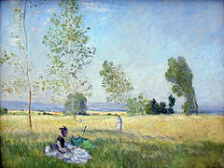

Aufgabe 1

Hört euch unter folgendem Link
https://www.planet-schule.de/schwerpunkt/mini-triff/mini-triff-audios-100.html
den dritten Satz von Vivaldis „Sommer“ aus den „Vier Jahreszeiten“ an.

Claude Monet, Sommer, 1874 (Impressiunismus)
Rechte: commons.wikimedia.org

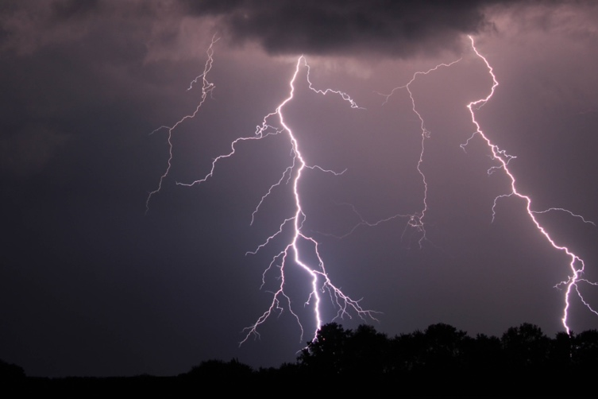
Tauscht euch darüber aus, welches der drei Bilder am besten zu der Musik passt. Begründet eure Meinung.
Nehmt das Infoblatt zur Hilfe und überlegt zu zweit, mit welchen musikalischen Mitteln diese Stimmung erzeugt wird.
Haltet eure Gedanken stichwortartig im Kasten unten fest.

Rechte: imago stock&people

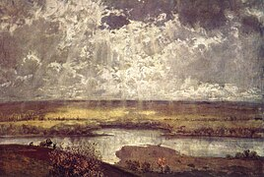

Hans Thoma, Mainlandschaft, 1875 (lyrischer Pantheismus)
Rechte: commons.wikimedia.org

Aufgabe 2
- Überlegt gemeinsam, in welcher Umgebung Barock-Konzerte mit dieser oder ähnlicher Musik damals stattfanden und wer sie besuchte. Haltet eure Gedanken stichwortartig fest.

- Wie sahen die Räumlichkeiten aus?
- Waren es eher „steife“ Anlässe oder ähnelten die Veranstaltungen eher heutigen
Popkonzerten?
- Wer spielte die Musik?
- Was für Menschen besuchten solche Konzerte?


